1)Открываем DigitalMedicine.sln используя Visual Studio.

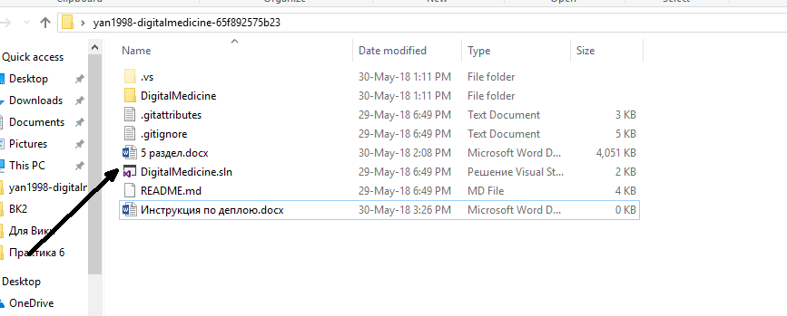

2) В обозреавтеле решений(Solution Explorer) нажимаем правую кнопку на решении(DigitalMedicine) и в контестном меню выбираем – Restore NuGet Packages. После этого – дождаться восстановления пакетов.

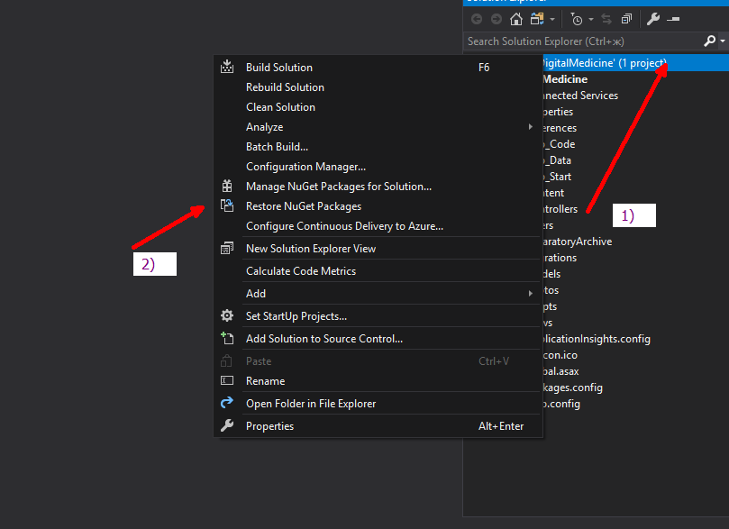

3) В обозревателе решений находим открываем файл Web.config, и находим строку < connectionStrings >:

<add name="DataBaseEntity" connectionString="Data Source=YAN-PC\SQLEXPRESS;Initial Catalog=Diplom;Integrated Security=True; MultipleActiveResultSets=true" providerName="System.Data.SqlClient" />

В данной строке необходимо изменить “ YAN-PC\SQLEXPRESS ” на название вашего экземпляра базы данных.

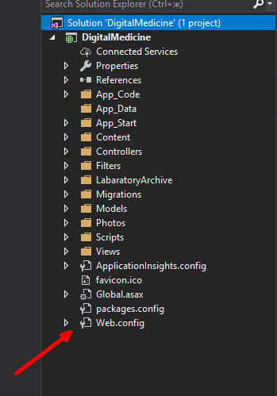

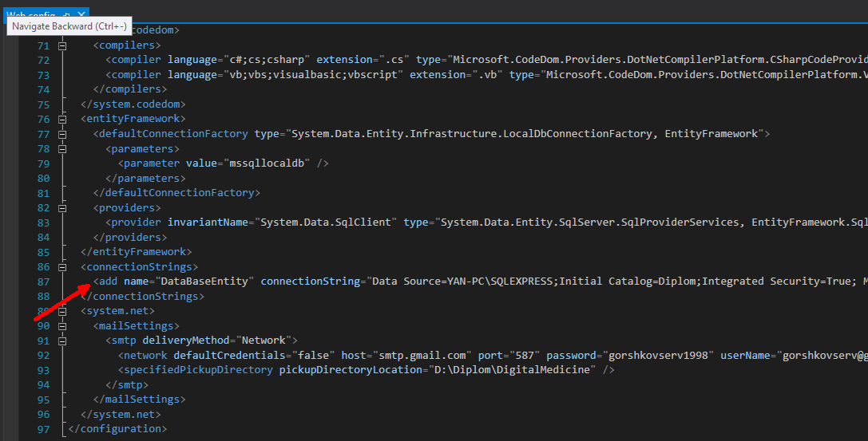

4) Открываем файл DataBaseContext.cs и находим строчку:

//Database.SetInitializer<DataBaseContext>(new DataBaseInitializer());

и убираем два слэша. Это необходимо для первого запуска прграммы, чтобы база данных проинициализировалась. После первого запуска, слеши необходимо вернуть на место.

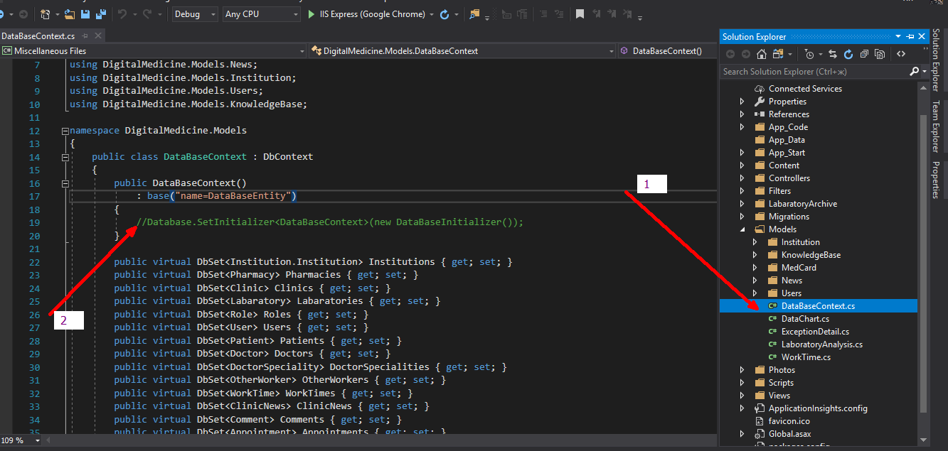

5) Запустите проект и дождитесь его загрузки(первая загрузка будет долгая, так, как компилируются страницы и инициализируется База данных).

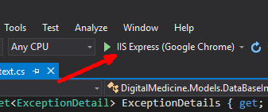

Пользователи по-умолчанию:

Администратор системы:

логин: administrator

пароль: administrator

Доктор1:

логин: doctor1

пароль: doctor1

Доктор2:

логин: doctor2

пароль: doctor2

Пациент:

логин: patient1

пароль: patient1

Администратор системы регистрирует администратора больницы и лабораторий.

Администратор больницы регистрирует врачей и модераторов.